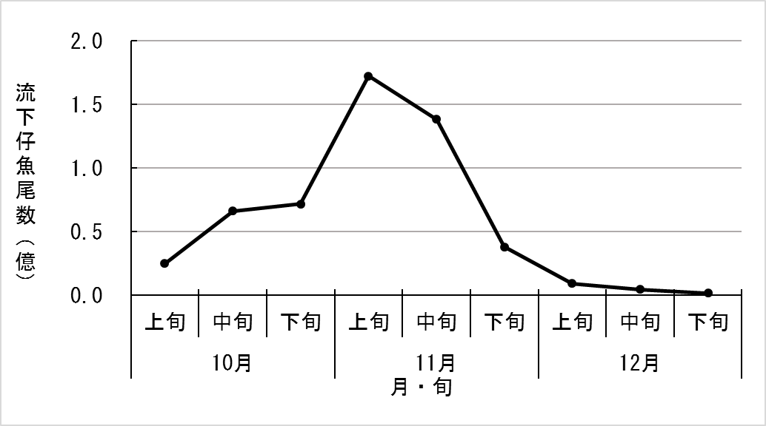
資料図１ 高津川における流下仔魚の出現状況

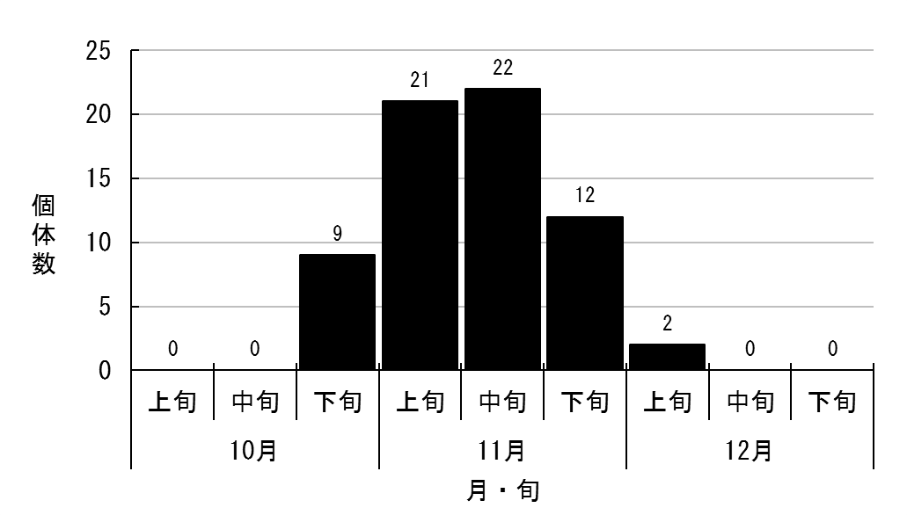
資料図２ 高津川および益田川における天然遡上魚の孵化時期

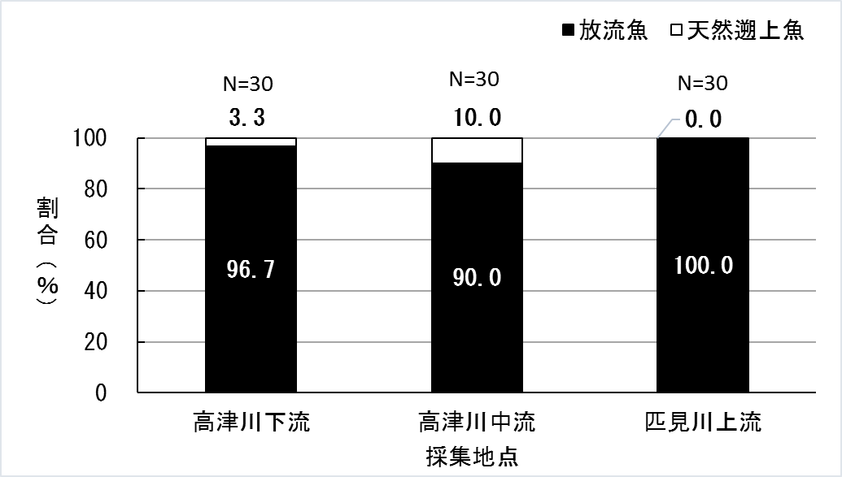
資料図３ 高津川漁場における放流魚と天然遡上魚の分布割合

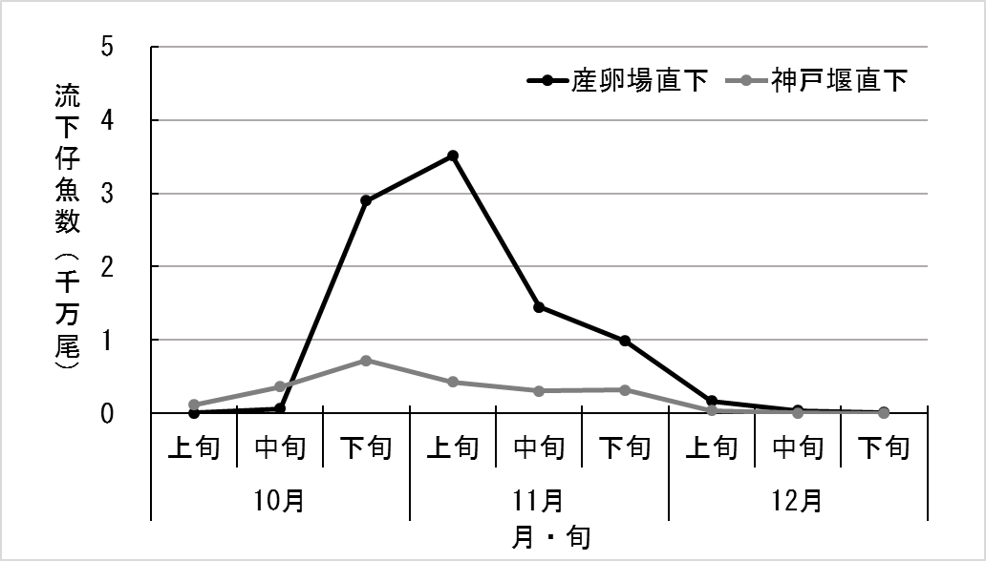
資料図４ 神戸川における流下仔魚の出現状況

